El ex presidente del Congreso se 'confiesa' con RD desde su confinamiento

José Bono: "¿Cómo van a encerrarse en sus casas los que no tienen casa? ¿Cómo se van a lavar las manos los que no tienen agua?"
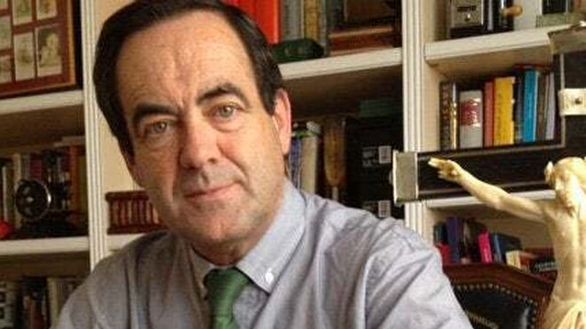
El ex presidente del Congreso, José Bono

"¿Cómo van a encerrarse en sus casas los que no tiene casa? ¿Qué pasará en el África pobre cuando llegue el virus? ¿Cómo se van a lavar las manos los que no tienen agua? ¿Cómo van a estar a un metro y medio de distancia los que están hacinados en campos de refugiados?"

"Yo he tenido y tengo mis dudas. Pero desde mi pobre y pequeña, mi débil fe, nunca he dejado de mirar de reojo al cielo"

"En las calles, en las cárceles, en los hospitales, mostrándonos que en estos tiempos de triunfalismos falsos, la verdadera resistencia es la que combate por valores que se consideran perdidos"

"Me impresiona y me interesa mucho más la lucidez que resplandece en el testimonio y el ejemplo de muchas personas que el diálogo teológico"

"He echado mucho en falta que el liderazgo del Papa se vea impregnado en la personalidad del obispo de cada diócesis"
01.04.2020 Jesús Bastante
"Estoy solo, en casa de mis padres". El ex presidente del Congreso de los Diputados, José Bono, habla para RD desde su confinamiento. Conversamos sobre la fe, la soledad, el temor a la muerte, Dios y la Iglesia. Bono, creyente y católico convencido, "ahora sigo la misa que hace a través de Facebook el cura de mi pueblo, Alejandro Márquez, que lo hace, y me hace bien", espera que los obispos españoles sigan la senda del Papa Francisco y "dejen de tener el solideo averiado".
Bono confiesa que se emocionó siguiendo el acto del pasado viernes, en el que Francisco, tremendamente solo en una plaza de San Pedro vacía, hizo suyo el dolor, y las esperanzas de toda la Humanidad. "He echado mucho en falta que el liderazgo del Papa se vea impregnado en la personalidad del obispo de cada diócesis".

"Desde mis contradicciones, yo también necesito mirar al cielo"
¿Qué hay de su fe? "Mis padres me enseñaron desde pequeño a vivir con fe en Dios, en sus creencias. Siempre que tenían un problema, y tenían muchos, se refugiaban en sus rezos, en su fe". El ex ministro confiesa que "he tenido, y tengo, mis dudas. Pero desde mi pobre y pequeña, mi débil fe, nunca he dejado de mirar de reojo al cielo. Podría decir como San Pedro, cuando se hundía en la barca: 'Señor, yo creo pero aumenta mi fe'. Desde mis contradicciones yo también necesito mirar al cielo".
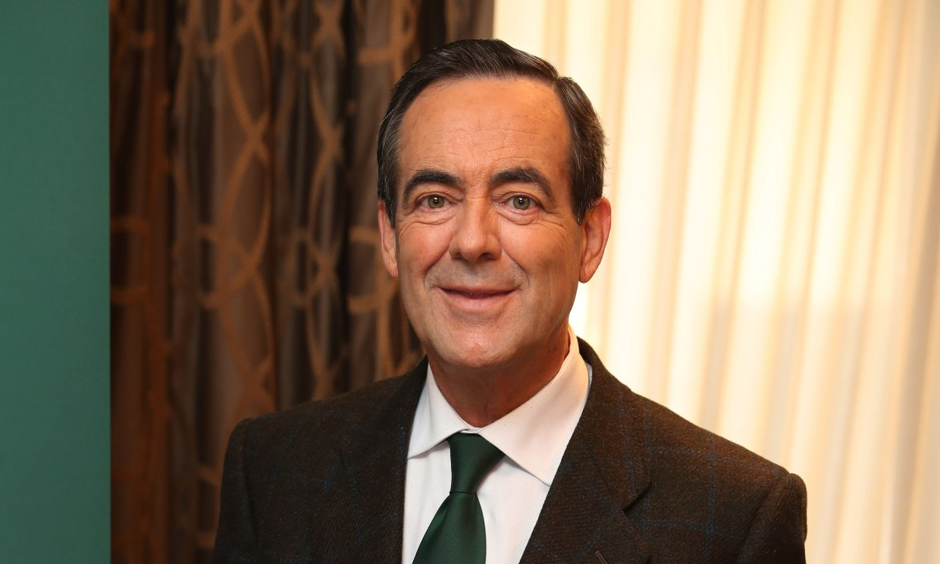
Estos días, añade, "estoy meditando más". ¿Y qué conclusiones saca? "Al estar solo veo con más claridad que el corazón del hombre alberga una verdad que alienta a la generosidad y al sacrificio por los demás, que inspira un sentido trascendente de la vida y de la experiencia humana".
"Me impresiona y me interesa mucho más la lucidez que resplandece en el testimonio y el ejemplo de muchas personas que el diálogo teológico", subraya el político socialista, quien advierte que "me dicen más las vidas de quienes se dan a los demás que las teorías, y como cristiano me siento más cerca de los que padecen injusticia y de cuantos se ponen de su parte que de los doctores más avisados del dogma".

La esperanza, en la solidaridad y el testimonio
¿Hay esperanza? Por supuesto. "Mis esperanzas en un mundo mejor se refuerzan por el testimonio de las personas que entregan sus vidas a los demás, más que por monsergas o disquisiciones teológicas o dogmáticas", constaba el ex presidente de Castilla-La Mancha. "Mi sentimiento religioso llama a la fraternidad y a la solidaridad, mas que a aquel cielo que me enseñaron en la catequesis".
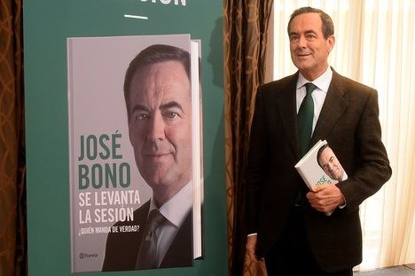
"Quizá nunca antes como ahora, a nivel universal, fue más evidente la necesidad de una resistencia consciente por muchos valores que sentimos vulnerados", sostiene, apuntando que "necesitamos de una confianza en la humanidad que no puede circunscribirse a un determinado movimiento político, ni religioso tampoco, pero que requiere el concurso de cuantos participan de esos sentimientos y preocupaciones".
Parafraseando a Ernesto Sábato, José Bono afirma tener "confianza en todos aquellos que en medio de la tempestad continúan luchando, ofreciendo su tiempo y hasta su propia vida por el otro". ¿Dónde? "En las calles, en las cárceles, en los hospitales, mostrándonos que en estos tiempos de triunfalismos falsos, la verdadera resistencia es la que combate por valores que se consideran perdidos".

Encontrarse con uno mismo
¿Qué se aprende del confinamiento? "Desde está soledad me he encontrado con alguien que tenía un poco olvidado: Conmigo mismo. Con Jose Bono. Y me estoy haciendo muchas preguntas que al responderlas me están poniendo en contacto con muchas gentes y situaciones", sobre la enfermedad, el dolor, la muerte, la emigración, los exiliados...
Las preguntas son contundentes, y dan que pensar:
"¿Cómo van a encerrarse en sus casas los que no tiene casa? ¿Qué pasará en el África pobre cuando llegue el virus? ¿Cómo se van a lavar las manos los que no tienen agua? ¿Cómo van a estar a un metro y medio de distancia los que están hacinados en campos de refugiados? ¿Cuántas personas y cuantos problemas?"
Palabra de José Bon
https://www.religiondigital.org/espana/Jose-Bono-confinamiento-entrevista-coronavirus-espana_0_2218278198.html

